Encoders incrementales: ó de codificación incremental, cuentan con una cantidad determinadas de pulsos acorde a determinadas revoluciones (PPR) pulsos por revolución sus principales características son:

Usa un solo canal de salida,se usa para sistemas donde no importa el movimiento es decir que es unidireccional.

En caso de que se requiera para uso en sentido bidireccional se usa una señal de cuadratura la cual consiste en dos señales con 90 grados desfase.

Figura 18. Lectura de encoder
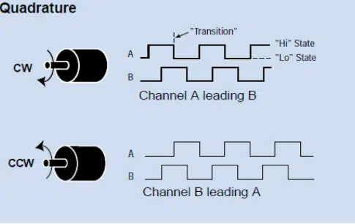

Los encoder incrementales son usados para determinar la posición, para su uso se deben almacenar los pulsos y contarlos, este sistema se reinicia por revolución o por desconexión ya que al empezar el sistema se establece el valor inicial.

Encoder absoluto: Al igual este tipo de encoder se utiliza para determinar la posición, velocidad y dirección, pero este tipo de encoder tiene una característica particular y es que al haber corto energético no retoma la posición inicial o a la posición de referencia. Este encoder tiene una relación de bits por mensaje de salida, la cual puede ser en código binario o gray.

Figura 19. Interior de un encoder

